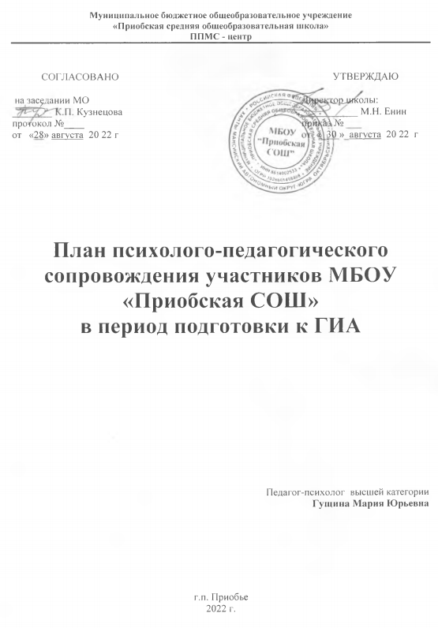
План психолого-педагогического сопровождения участников образовательных отношений в период подготовки к ГИА
Срок | Задача | Результат
Информационное направление
Сентябрь—ноябрь | Разработать рекомендации, буклеты для выпускников:  - «Готовимся к экзаменам»;  - «Как управлять своими эмоциями»;  - «Профилактика экзаменационных стрессов».  Ознакомить выпускников с рекомендациями, буклетами на классных часах | Ученики получают конкретные рекомендации, понимают, какие трудности у них есть, знают, как их устранить, чтобы успешно сдать экзамены
Сентябрь—ноябрь | Разработать рекомендации, буклеты для родителей выпускников:  - «Как помочь детям подготовиться к экзаменам и сохранить здоровье»;  - «Поддержка ребенка во время подготовки к экзаменам: советы родителям».  Ознакомить родителей выпускников с рекомендациями, буклетами на родительских собраниях | Родители знают способы и  приемы поддержки ребенка во время подготовки к экзаменам. Оказывают ему своевременную помощь. Создают в семье условия для успешной сдачи экзамена
В течение учебного года | Своевременно размещать актуальную информацию о мероприятиях по психологической подготовке к ГИА (тренингах, практикумах, групповых, индивидуальных консультациях и др.) на официальном сайте и информационных стендах школы | Ученики и родители имеют  доступ к актуальной информации. Знают основные направления психолого-педагогического сопровождения подготовки выпускников к ГИА, когда и какие мероприятия проводятся
Профилактическое направление
В течение учебного  года | Провести родительские тренинги,  практикумы:  - «ГИА в вопросах и ответах»;  - «Особенности организации и проведения ГИА»;  - «Как поддержать ребенка»;  - «Учимся заполнять экзаменационные бланки» | Родители имеют представление о процедуре проведения ГИА, обязательных предметах и предметах по выбору. Понимают мотивы поведения ребенка в предэкзаменационный период, его состояние. Могут оказать ему психологическую помощь
В течение учебного  года | Провести беседы, групповые  консультации с выпускниками по темам:  - «Что я знаю о ЕГЭ»;  - «Как подготовиться к ЕГЭ»;  - «Как справиться со стрессом во время подготовки и на экзаменах»;  - «Как организовать свой день, чтобы все успеть и подготовиться к экзаменам» | Ученики получают достоверную информацию о процедуре экзамена, правилах и требованиях. Знают, как справиться со стрессом, как рационально организовать режим дня, чтобы времени хватило на  подготовку и отдых. Перед и во время ГИА меньше волнуются, чувствуют себя уверенно
Диагностическое направление
Октябрь—декабрь | Изучить особенности образовательной деятельности учеников, учебной мотивации, тревожности, работоспособности, особенностей восприятия различных типов информации | Классные руководители выпускников знают, какие трудности и проблемы испытывают ученики во время подготовки к ГИА, понимают, какую помощь необходимо оказать. Классные руководители совместно с педагогом-психологом и учителями-предметниками разрабатывают индивидуальные программы поддержки учеников. Доводят эту информацию до сведения родителей и совместно с ними определяют, какую помощь семья может оказать ребенку. Ученики знают характер трудностей и как с ними справиться
Октябрь—декабрь | Выявить индивидуальные особенности и склонности учеников, их потенциальные возможности
Октябрь—декабрь | Посетить уроки с целью наблюдения за индивидуальным стилем образовательной деятельности учеников
В течение учебного года | Выявить учеников группы риска и организовать работу с ними | Классные руководители определили учеников группы риска. Совместно с педагогом-психологом разработали индивидуальные программы поддержки таких учеников. Доводят информацию до сведения родителей и учителей-предметников
Апрель | Провести диагностику психологической готовности  учеников к сдаче экзаменов | Определена степень психологической готовности выпускников к ГИА
Консультационное направление
Октябрь—декабрь | Организовать совместно с педагогом-психологом индивидуальное консультирование педагогов, учеников и их родителей по  результатам диагностических работ | Классный руководитель и педагог-психолог корректируют план работы с учениками и родителями. Знают ключевые проблемы учеников,  понимают приоритетные направления работы с выпускниками и их родителями
Октябрь—декабрь | Организовать совместно с педагогом-психологом, учителями-предметниками консультирование  учеников и их родителей по выбору предметов для экзаменов на основе результатов диагностики | Ученики осознают свои сильные и  слабые стороны в изучении того или иного предмета, понимают, какие результаты на ГИА могут  получить. Знают, что следует  предпринять, чтобы результаты были выше предполагаемых
В течение учебного  года | Организовать индивидуальное  консультирование учеников группы риска и их родителей по вопросам подготовки к ГИА | Ученики получают своевременную помощь, анализируют причины трудностей при изучении того или иного предмета, осознают, какие  пробелы есть в знаниях и как их  устранить, повышают успеваемость. Родители знают, как помочь детям
В течение учебного  года | Принять участие в заседаниях малого педагогического совета, совещаниях по проблемам подготовки к экзаменам, в консультациях с учителями-предметниками | Классные руководители,  учителя-предметники знают, кто из выпускников класса нуждается в дополнительной помощи. С учетом этих знаний совместно разрабатываются индивидуальные программы подготовки к ГИА
В течение учебного  года | Поддерживать постоянную связь в триаде «родитель — учитель — ученик» | Все участники образовательных  отношений получают актуальную  информацию. Родители — активные участники образовательного процесса
Коррекционно-развивающее направление
В течение учебного  года | Оптимизировать и своевременно корректировать процесс подготовки учеников к ГИА с помощью банка методов и приемов | Классный руководитель совместно с учителями-предметниками, педагогом-психологом формирует и по мере необходимости корректирует банк методов и приемов, которые  помогают успешно подготовиться к ГИА
В течение учебного  года | Корректировать индивидуальные образовательные маршруты выпускников по мере необходимости | Ученики, которые испытывают  затруднения в обучении, получают помощь с учетом дифференцированного подхода к обучению
Февраль—май | Организовать практические занятия для учеников группы риска по формированию готовности к сдаче экзаменов | Ученики получают своевременную помощь, анализируют вместе с  классным руководителем, учителями-предметниками, педагогом-психологом причины трудностей при изучении того или иного предмета. Получают конкретные рекомендации, осознают, какие пробелы есть в знаниях и как их устранить, повышают успеваемость. Участвуют в тренингах, практикумах, на которых учатся  преодолевать тревожность, управлять собственным  временем и организовывать свою  работу. Знают способы и приемы снятия психического и физического напряжения
Февраль—май | Организовать взаимодействие с  педагогом-психологом по проведению групповых коррекционно-развивающих занятий по психологической подготовке учеников к ГИА
Февраль—май | Организовать дополнительные занятия (индивидуальные, групповые) по подготовке к ГИА в рамках сотрудничества с учителями-предметниками
Февраль—май | Реализовать комплекс индивидуальных и групповых мероприятий поддержки и помощи ученикам при подготовке к ГИА
Февраль—май | Организовать работу с учениками группы риска по освоению приемов запоминания, способов справиться с тревогой, актуализации внутренних ресурсов
Февраль—май | Организовать работу с учениками группы риска по повышению учебной мотивации, выработке навыка использовать особенности своего типа мышления, индивидуального учебного стиля деятельности
Заключительный этап
Июнь | Отследить психологическое состояние учеников во время и после проведения ГИА | Педагог-психолог и классные руководители
Август | Проанализировать результаты  организации психолого-педагогического сопровождения и возникшие педагогические проблемы при подготовке и проведении ГИА | Информация о результатах психолого-педагогического  сопровождения учеников при подготовке и сдаче ГИА проанализирована. Педагог-психолог, классные руководители и педагоги-предметники знают, какие ошибки и в каких случаях совершены, причины расхождения предполагаемых результатов с полученными
Август | Составить план психолого-педагогического сопровождения выпускников на следующий учебный год | Заместитель директора по УВР совместно с педагогом-психологом подготовил план психолого-педагогического сопровождения выпускников на следующий учебный год

